Travail pratique 1 – Installation de Windows 10 sur ESXi

# Objectifs

Dans ce travail, vous allez installer le système d’exploitation Windows, virtuel, en respectant la procédure de l’éditeur, et les recommandations du manufacturier au besoin.

# Informations

Pour pouvoir bien travailler et développer, vous devez vous initier aux différentes familles de systèmes d’exploitation et à leurs différences. Vous allez débuter par la famille Windows et par son installation, ceci vous permet d’apprendre à vous préparer un environnement de développement. Vous allez vous installer un Windows dans un environnement virtuel.

# Besoins

* Un fichier iso de Windows 10
* Votre nom d’utilisateur et mot de passe pour vSphere
* Connexion réseau

# Évaluations

|  |  |
| --- | --- |
| **Items** | **Points** |
| Nom et répertoire de la VM (1 points) |  |
| Disque dur dynamique (1 point) |  |
| Questions (8 points) |  |
| **Total (10 points) :** |  |
| **Voir les instructions à la fin pour la remise** |  |

# Instructions

## Création d’une VM à partir d’un fichier iso

Quelques fois, vous devrez vous créer une VM en faisant l’installation du système d’exploitation. Pour ce faire, vous allez utiliser un fichier iso qui contient tout ce dont vous avez besoin pour l’installation du SE.

**Qu’est-ce qu’un fichier** iso ? C’est un fichier contenant toutes les parties pour installer le système d’exploitation.

Accédez à vSphere. Dans le menu à gauche, cliquez sur « **VM et Modèles** » (WM and Templates).  
  
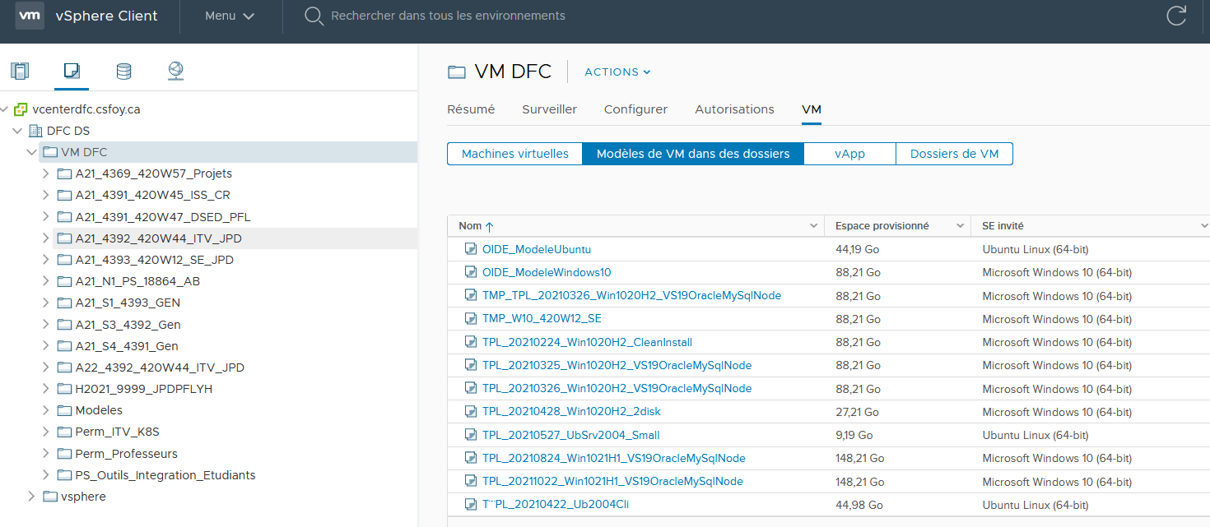

Développez **vcenterdfc.csfoy.ca**, en cliquant sur la flèche > à gauche. Développez DFC DS et puis développez VM DFC.

Vous êtes maintenant dans la liste de toutes les VMs de la Formation Continue.

ATTENTION : vérifiez CORRECTEMENT chaque action que vous désirez poser. Vous avez le POUVOIR d’effacer accidentellement des VMs.

Choisir le répertoire du cours **A21_4393_420W12_SE_JPD**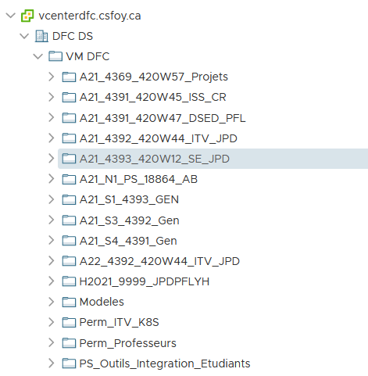.

Cliquez avec le bouton droit et choisissez **Nouvelle Machine Virtuelle (New Virtual Machine)**.   
  
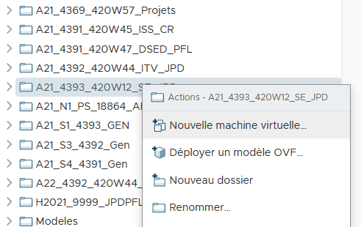

A l’étape 1, vous n’avez rien à modifier. Donc cliquez sur **NEXT.** Ceci vous amène directement à l’étape 2

Vous devez donner un nom à votre nouvelle VM. Utilisez la norme : A21_4393_420W12_JPD_NoMatricule.   
Par exemple si mon matricule était 1234567 : A21_4393_420W12_JPD_1234567.

Attention : Le non-respect de cette norme amènera la suppression de la VM sans avertissement.

Cliquez sur **NEXT**

Pour l’emplacement, vérifier que le répertoire du cours **A21_4393_420W12_SE_JPD** est bien choisi et cliquez sur **NEXT** si c’est le cas.

Pour la ressource de calcul (compute resource), vous utilisez **DFC ESX**. Cliquez **NEXT**.  
  
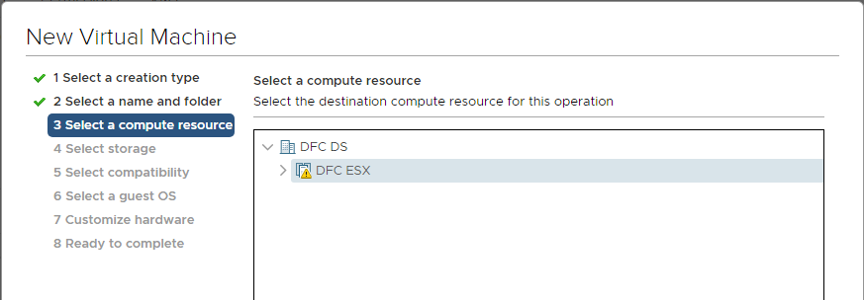

Pour le stockage, vous n’avez qu’une seule option utilisez **SAN-DFC** et cliquez **NEXT**.  
  
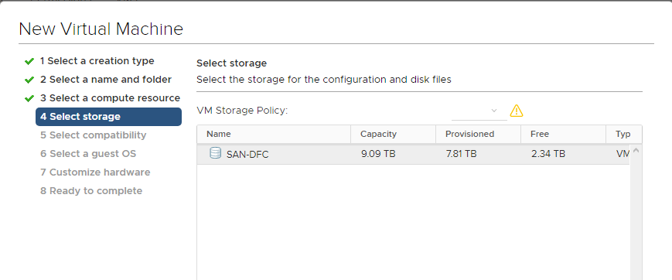

Pour la compatibilité, vous choisissez 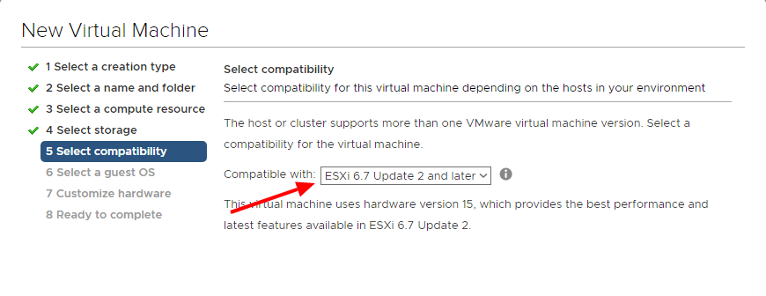

À la sélection du SE (OS), choisissez **Windows** et Microsoft Windows 10 (64-bit). (ATTENTION au choix)  
  
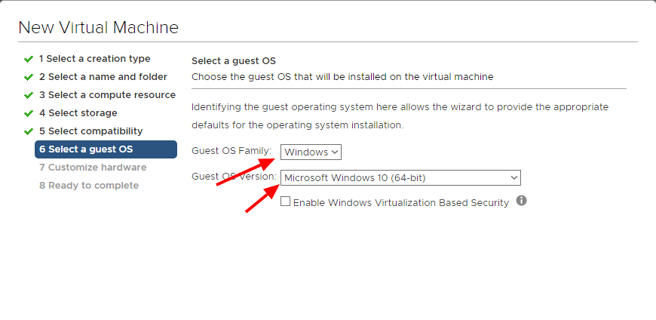

Pour personnaliser votre matériel (Customize Hardware), changez l’espace disque (New Hard disk) pour 40 Go (GB) et changer le provisionnement du diques sur provisionement dynamique :

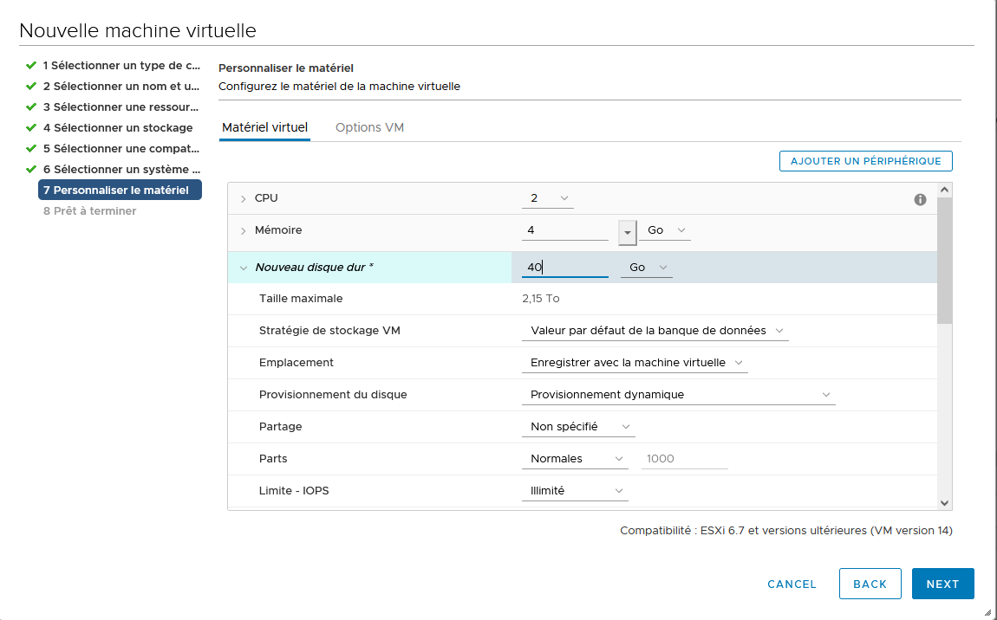

Finalement, vérifiez la configuration et cliquez sur Finish.



Vérifiez l’état de votre tâche dans la fenêtre du bas. Assurez-vous que la tâche soit terminée (**Completed**) avant de passer à l’étape suivante.  
  


Vous avez accès à votre VM en allant dans le répertoire où votre VM a été créée. Dans votre cas, la VM nommée A21_4393_420W12_JPD_NoMatriculeest situé dans le répertoire **A21_4393_420W12_SE_JPD**. Cliquez sur votre VM.

Que faire si votre VM n’est pas dans le bon groupe? Demandez de l’aide

Que faire si votre VM ne respecte pas la norme A21_4393_420W12_JPD_NoMatricule? Demandez de l’aide

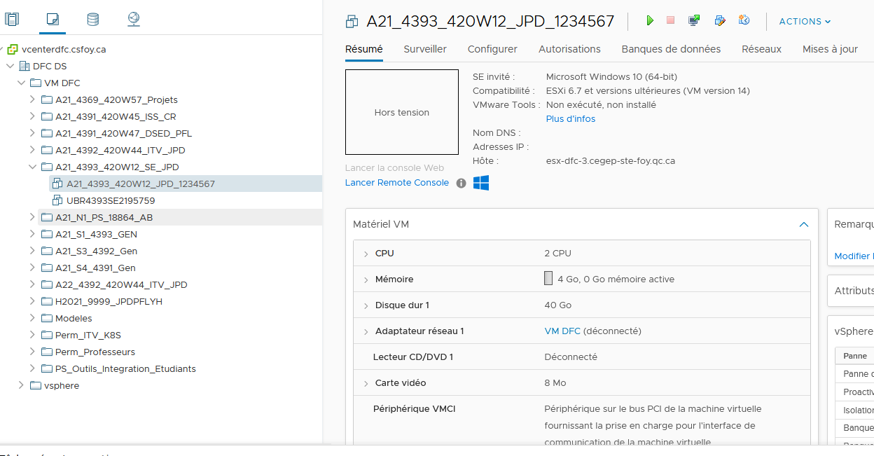

Avant de lancer votre VM, vous devez choisir le fichier iso correspondant au système d’exploitation Windows 10. Cliquez sur **Modifier les paramètres** (Edit Settings).  
  
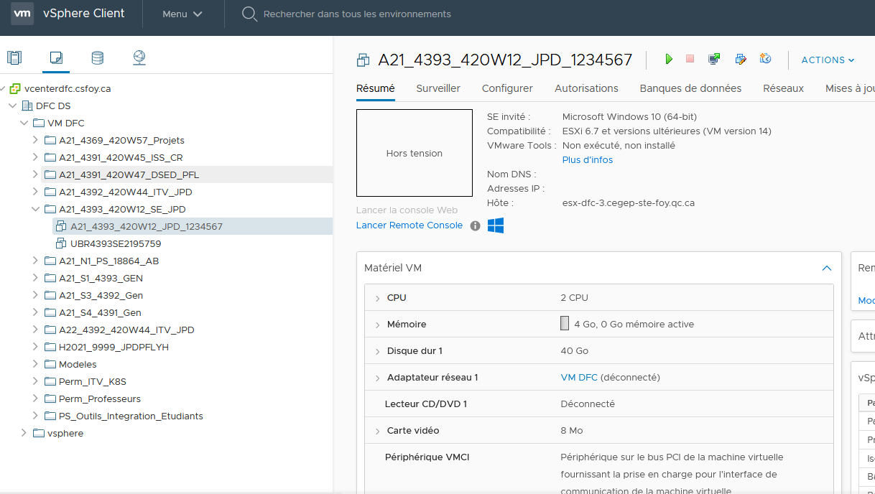

Dans la section CD/DVD, choisissez **Fichier ISO banque de données** (Datastore ISO File).  
  
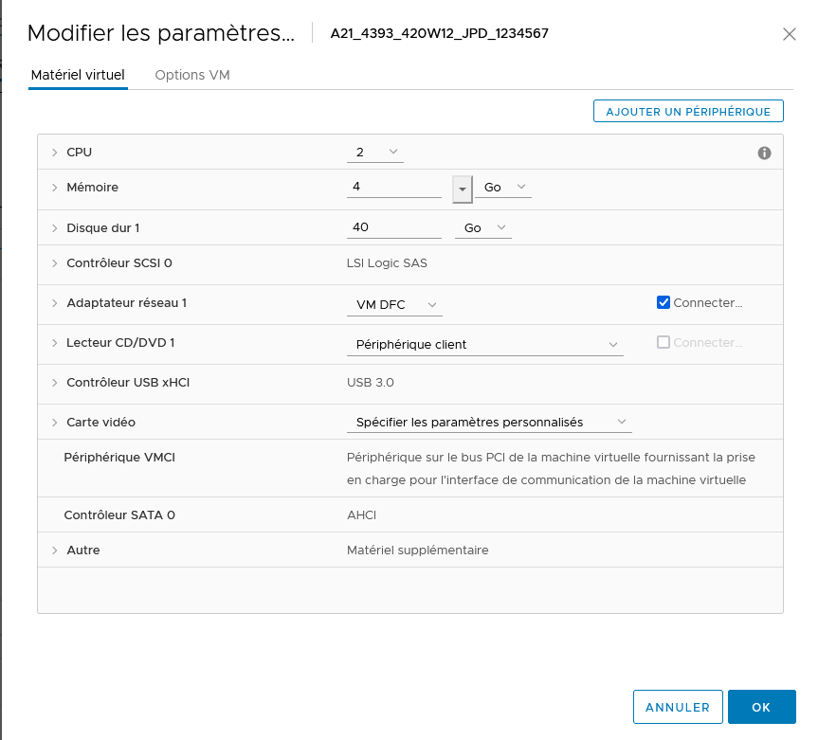

Dans la nouvelle fenêtre, développez **SAN-DFC** en cliquant sur la flèche > à gauche.

Déroulez la liste. Cliquez sur le répertoire ISO, cliquez sur le fichier **fr_windows_10_consumer_edition_version_20h2_update_nov_2020_x64_dvd_9a8764da.iso** et cliquez sur **OK**.   
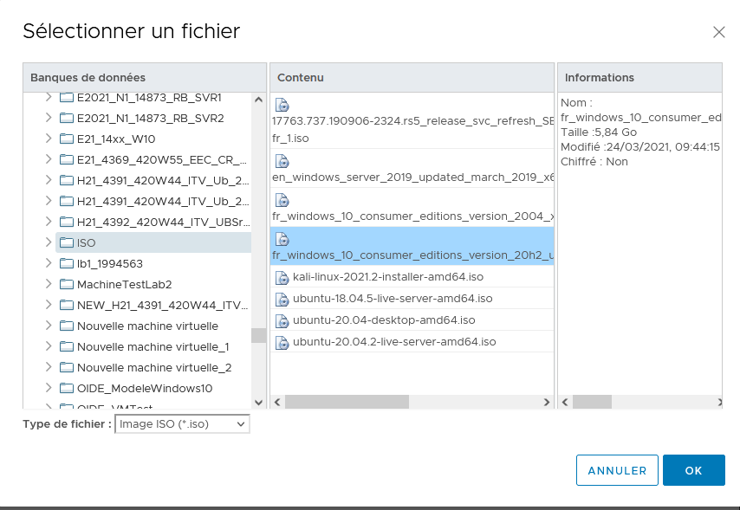

Cliquez sur le menu Lecteur CD/DVD 1* . Assurez-vous que la case **Connecter…** est cochée

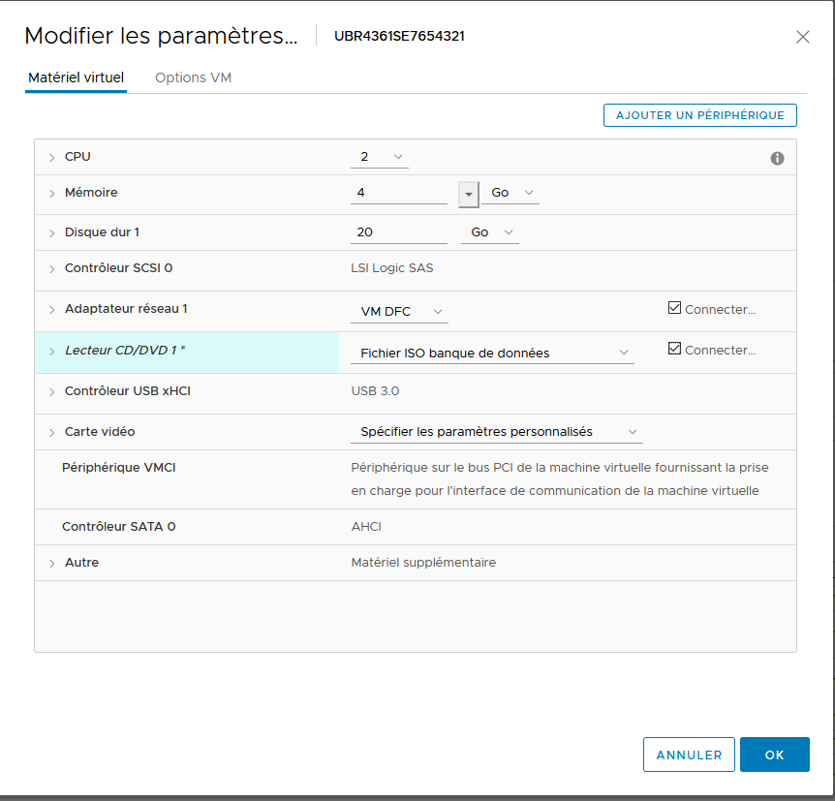

Cliquez sur Lecteur CD/DVD 1* pour faire apparaître son statut

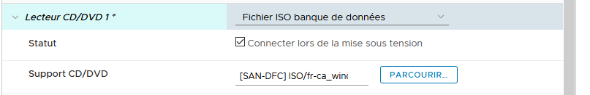

Cochez **Connecter lors de la première mise sous tension** (**Connect At Power On**).

Activez l’onglet Options VM

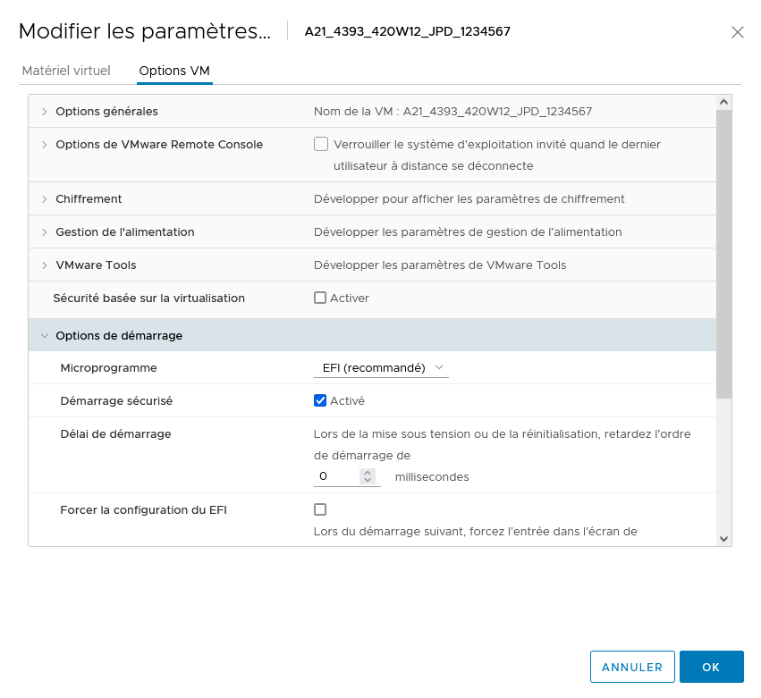

Cliquez sur Microprogramme. Vérifier pour que le choix soit bien **EFI**. Cliquez sur **OK**.

Vous pouvez maintenant démarrer votre VM en cliquant sur la flèche verte ou en passant par le menu **ACTIONS** et choisir **Alimentation** (**Power**).  
  
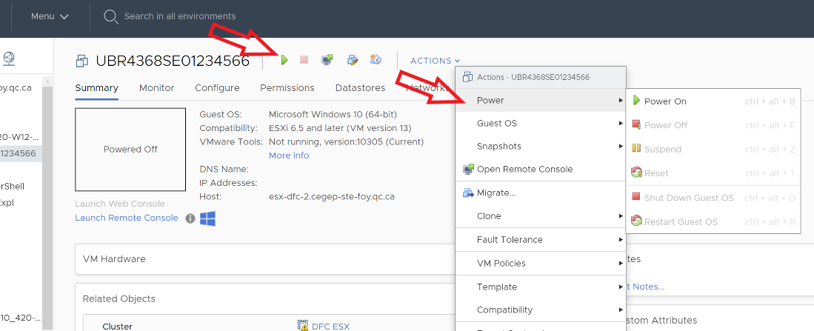

Accédez à votre VM en utilisant la console Web à partir de la maison, ou la remote console si vous êtes au Cégep.

## Configuration des paramètres initiaux

Lors du lancement, on vous demande d’appuyer sur une touche pour démarrer le DVD. Donc faite le.

La fenêtre d'installation de Windows s'ouvre. Dans Formaot horaire et monétaire, ainsi que dans clavier ou méthode d’entrée, choisir **Français (Canada)** et Canadien multilingue standard. Cliquez sur **Suivant** pour continuer.

Cliquez sur **Installer maintenant** pour continuer l'installation.

## Collecte d'informations

Dans la fenêtre suivante, cliquez sur **Je ne possède pas de clé de produit**. Comme nous installons une machine d’essai que nous allons détruire plus tard, il n’est pas nécessaire d’entrer une clé de produit.

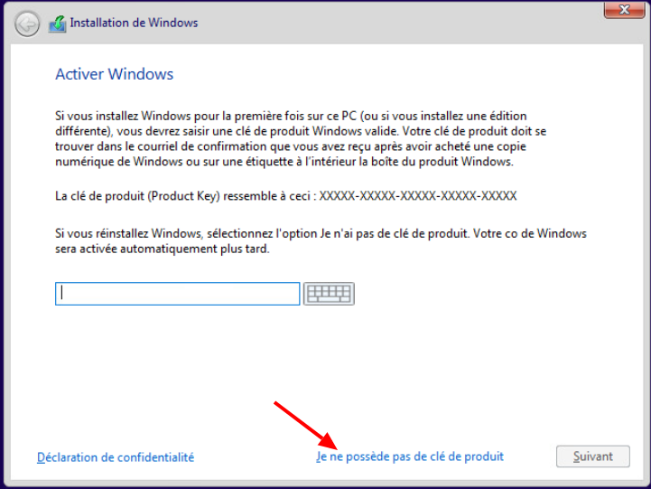

**Remarque**: normalement, vous pouvez trouver la clé de produit sur le boîtier ou le boîtier dans lequel le DVD Windows a été emballé, ou dans l’application où vous avez commandé votre Windows.

Dans la fenêtre suivante, choisissez **Windows 10 Professionnel Éducation N**. Cliquez sur **Suivant**.[1]

La fenêtre **Conditions de licence** s'ouvre. Lisez et confirmez que vous acceptez la licence en cochant la case **J'accepte les termes de la licence**. Cliquez sur **Suivant**.

La fenêtre **Quel type d'installation voulez-vous?** s'ouvre. Cliquez sur Personnalisé: Installer uniquement Windows (avancé).

La fenêtre **Où voulez-vous installer Windows?** s'ouvre. Sélectionnez le disque dur ou la partition sur laquelle Windows sera installé. Dans cet exemple, sélectionnez **Lecteur 0 Espace non alloué**. Cliquer sur **Suivant** pour continuer. Le programme d'installation a terminé la collecte des informations pour l'installation.

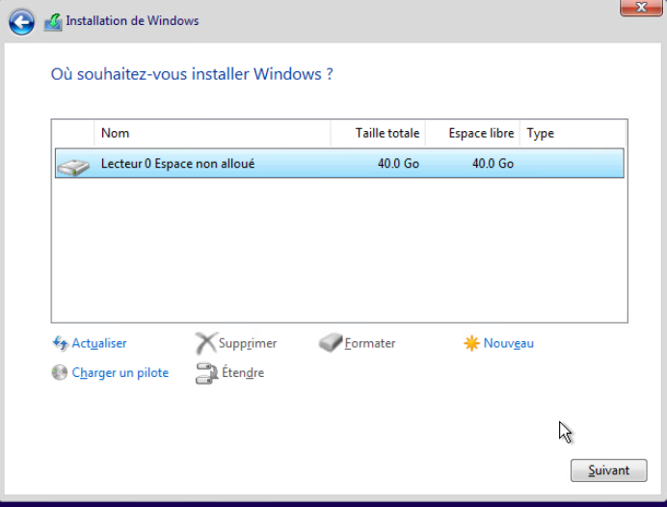

## Installation de Windows

La fenêtre **Installation de Windows** s'ouvre. Windows prendra un certain temps pour copier les fichiers et installer le système d'exploitation sur votre ordinateur. Au cours de l'installation, votre VM peut redémarrer plusieurs fois.

Lorsque la fenêtre **Windows doit redémarrer pour continuer.** Votre VM redémarra automatiquement ou vous pouvez cliquer sur **Redémarrer maintenant**.

Si vous recevez le message Appuyez sur n’importe quelle touche pour démarrer à partir d’un CD ou d’un DVD…, **n’appuyez sur aucune touche**; Windows s’amorcera à partir du lecteur interne pour poursuivre l’installation.

## Configuration de base

Dans cette étape, vous sélectionnerez votre région et votre disposition de clavier.

**Remarque:** les sous-étapes de personnalisation peuvent être différentes selon votre version de Windows.

Vérifiez la région et sélectionnez **oui**. Sinon, choisissez votre région et sélectionnez **oui**.

Changez la disposition de clavier pour **Canadien multilingue standard** (vous devez faire défiler vers le bas pour le trouver) et sélectionnez **Oui**.

Cliquez sur **Ignorer** si vous n’ajoutez pas une deuxième disposition de clavier. Sinon, cliquez sur **Ajouter un nouveau clavier** et répondez aux invites pour en ajouter une deuxième.

## Configuration du réseau

Comment voulez-vous effectuer la configuration?. Si on vous le demande, fournissez à l'installation les informations nécessaires.

Sélectionnez **Configurer pour une utilisation personnelle**. Cliquer sur **Suivant** pour continuer.

## Configuration du compte

Dans cette étape, vous allez configurer un compte local pour accéder à l'ordinateur. Vous ne créerez pas de compte Microsoft pour ce travail.

**Remarque** : Les sous-étapes de configuration du compte peuvent être différentes selon votre version de Windows.

Cliquez sur **Compte hors connexion** pour créer un compte local.adm  
  
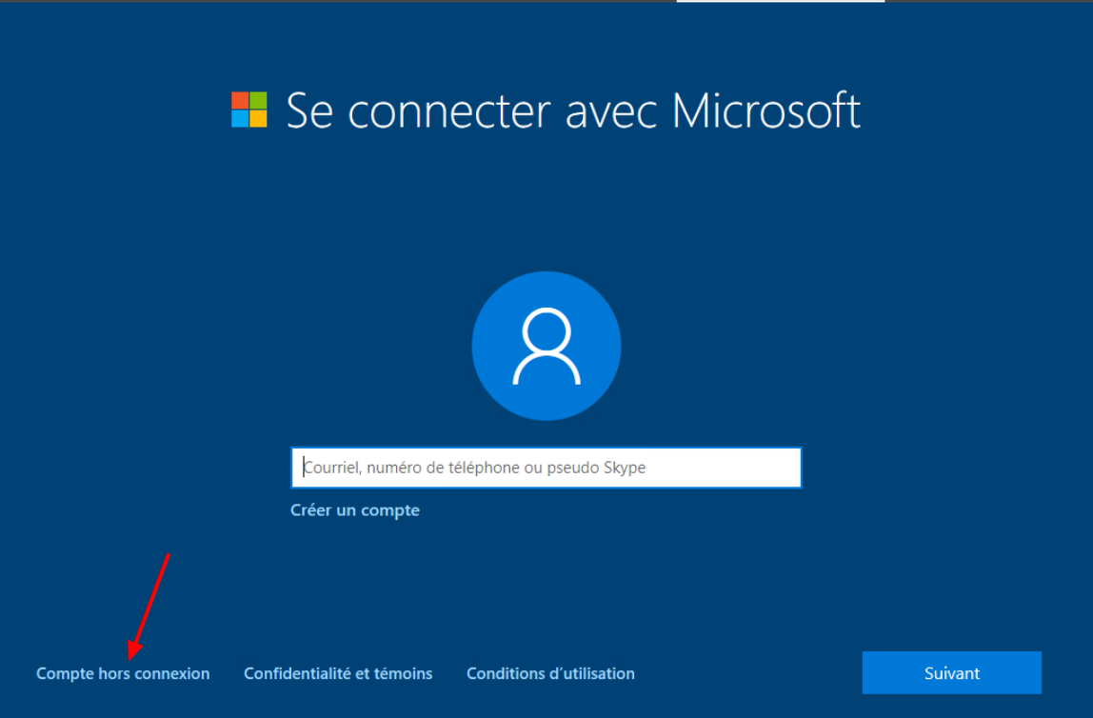

Qui va utiliser ce PC? Il s’agit du compte administrateur de l’ordinateur. Entrez DONC le nom **admin** et cliquez sur **Suivant** pour continuer.

Créez le mot de passe **Soleil01** et confirmez-le à l'invite.

ATTENTION : respectez ce choix de mot de passe (LIRE Soleil ZÉRO UN) pour l’ensemble des comptes administrateur que vous aurez à gérer durant votre formation.

Cliquer sur **Suivant** pour continuer.

Répondez à toutes les questions de sécurité et cliquez sur **Suivant** pour continuer.

## Configuration des services

Dans cette étape, on vous demande d’autoriser Microsoft à utiliser vous informations et sélectionner vos paramètres de confidentialité.

1. Autoriser Microsoft et les applications à utiliser votre emplacement. Pour l’instant, vous pouvez refuser. Cliquez sur **Non et Accepter**.
2. À Localiser mon appareil, cliquez sur **Non** et cliquez sur le rectangle **Accepter**.
3. À Envoyer des données de diagnostic à Microsoft, cliquez sur le rectangle **Envoyer les données diagnostic obligatoire (le deuxième choix)** et cliquer **Accepter**
4. À améliorer l’Entrée manuscrite et la saisie, cliquez **Non** et cliquer **Accepter**.
5. À Obtenir des expériences personnalisées avec les données de diagnostic, cliquez **Non** et **Accepter**.
6. À Autoriser les applis à utiliser l’ID de publicité, cliquez **Non** et **Accepter**
7. Laisser Cortona vous aider à accomplir vos tâches, cliquez **Pas maintenant**.
8. Un message vous dis N’éteigne pas votre PC ….ça peut prendre quelques minutes

## Fin de l'installation

Une fois l'installation terminée, Windows continue de finaliser vos paramètres.

Une fois l'installation terminée, le Bureau s'affiche et vous êtes connecté à Windows pour la première fois.

## Installation des outils VMware

Retournez à la fenêtre de vSphere et sélectionnez **Install VMware Tools** du menu **ACTIONS**.  
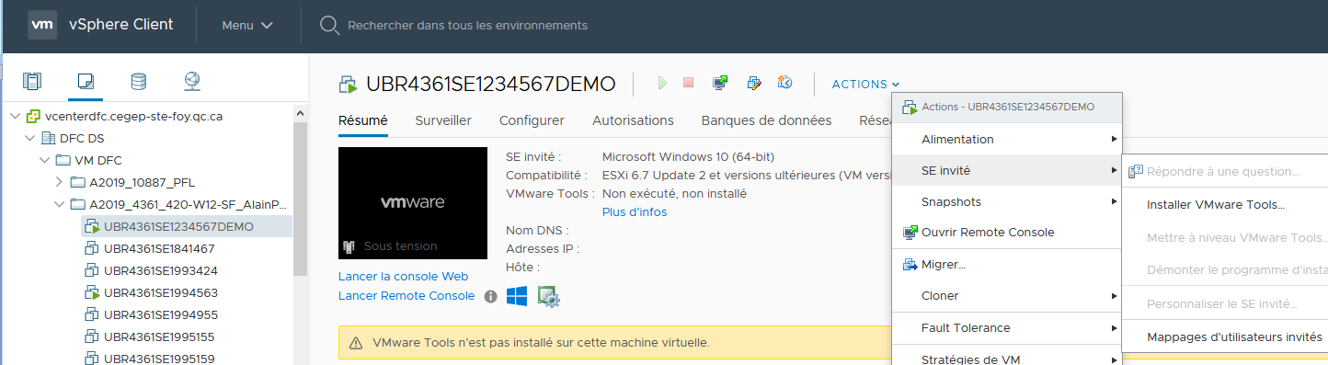

Lisez la fenêtre qui ouvre et cliquez sur **MONTER**.

Lancez la console Web de Windows.

Retournez à la console de votre VM et cliquez sur la notification qui apparaît.

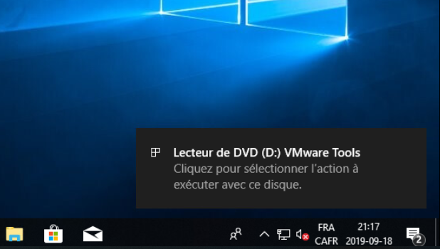

Si vous manquez la notification, cliquez sur l’explorateur de fichiers. Cliquez sur « Ce PC » 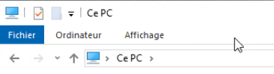  
  
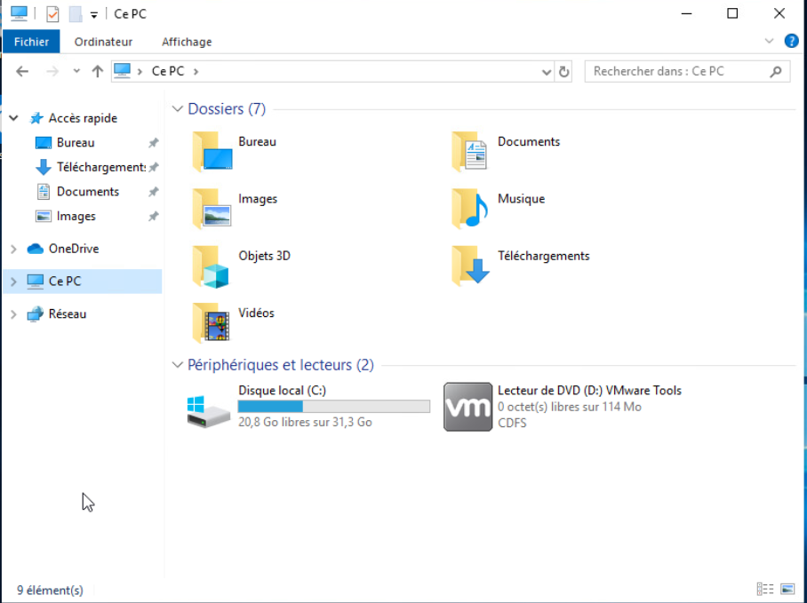

Que faire si le disque VM Lecteur de DVD (D) n’est pas visible dans Windows?

La solution se trouve à la dernière page du document.

Double cliquez sur VM Lecteur de DVD (D:) VMware Tools

Répondre **Oui** à la fenêtre d’autorisation.

Cliquez **Suivant** aux deux fenêtres de VMware Tools.

Cliquez **Installer** à la fenêtre d’installation.

Cliquez **Terminer** à la dernière fenêtre d’installation de VMware Tools et cliquez **Oui** pour redémarrer votre VM.

## Détacher le fichier de la VM

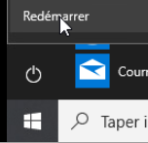Retournez à votre fenêtre de vSphere, ouvrez les paramètres de votre VM et choisissez **Lecteur CD/DVD 1**. Décochez Connecter… Cliquez sur **OK**.  
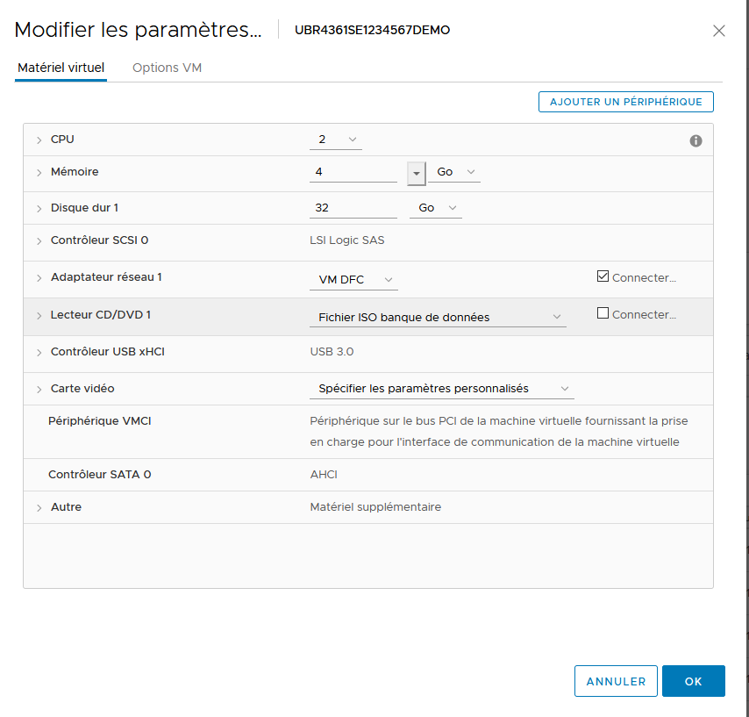

Retournez à la console de votre VM et redémarrez votre VM par le menu Windows >Alimentation >**redémarrer**.

Après le redémarrage, vous allez devoir vous connecter avec le mot de passe créé précédemment.

## 

## Fermeture de la VM

TRÈS IMPORTANT DE SUIVRE LES CONSIGNES SUIVANTES.

Les ressources du serveur ESXi sont limités, en temps CPU et en espace disque.

Lorsque vous avez terminé avec votre VM, il est très important de l’arrêter. Procéder à l’arrêt depuis le système d’exploitation :   
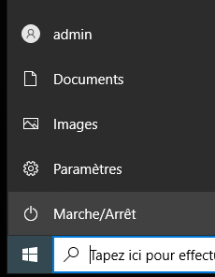

Vérifier les ressources utilisées dans vSphere avec la VM en fonction et la Vm hors fonction :

|  |  |
| --- | --- |
| VMs sous tension | Vm hors tension |
|  |  |
| Vm sur Interrompe |  |

Dépannage : Comment installer VMware Tools sur ma VM?

Cette rubrique vous aide à installer VMwareTools kit sur votre VM.

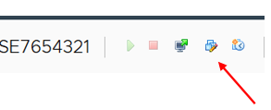Arrêtez la VM : cliquez sur « Alimentation > Mettre hors tension ».

Cliquez sur le bouton « Modifier les paramètres »

Cliquez sur l’onglet « Matériel virtuel ». Activez le « montage » du disque CD/DVD 1 en cliquant sur la case Connecté

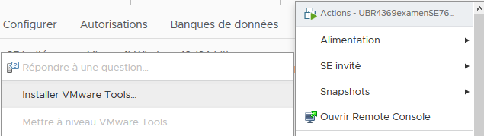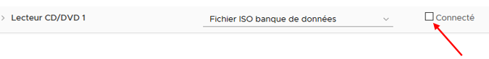

Démarrer la VM.

Cliquez sur « Actions » 🡪 SE invité 🡪 Installer VMware Tools…

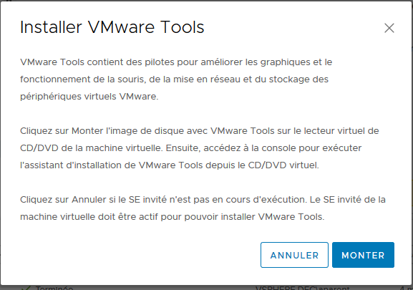

Lire le texte Installer VMware Tools. Cliquez sur **Monter**

Lancer la console Web

Revenir à la position

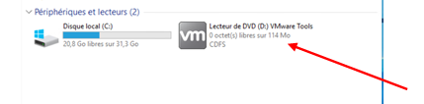

Aide supplémentaire

http://forums.cnetfrance.fr/topic/1251211-windows-10--comment-mettre-en-francais-apres-la-mise-a-jour-9926/

https://answers.microsoft.com/fr-fr/windows/forum/windows_10-other_settings/clavier-multilingue-fran%C3%A7ais-canada-windows/adaa3d44-77ba-4766-859b-da114473c2a0?auth=1

**Vous devez remettre cette partie dans un fichier Word, sur Léa dans travaux --> Travail pratique 1 : Installation de Windows 10**

**Répondez aux questions suivantes :**

* 1. Selon vous, quels sont les avantages d’utiliser interrompe quand vous terminé de travailler sur votre VM plutôt que arrêter ?
  2. Démarrez votre VM et connectez-vous. Vérifier l’espace disques utilisé ________________
  3. Utiliser la Gestion de disque (Démarrer, bouton droit souris, Gestion des disques) pour répondes à ces questions, :
     1. Combien de disque à votre machine virtuelle ?_______________
     2. Combien de partition à votre disque 0 ?____________
     3. Remplissez le tableau des partitions :

|  |  |  |  |  |
| --- | --- | --- | --- | --- |
| Volume | Type | Système de fichier | Capacité | Statut |
|  |  |  |  |  |
|  |  |  |  |  |
|  |  |  |  |  |
|  |  |  |  |  |

* 1. Est-ce que votre machine virtuelle à assez de mémoire vive ?
  2. Avez-vous une solution à proposer s’il n’y a pas assez d’espace disque ?
  3. Avez-vous une solution à proposer s’il n’y a pas assez de mémoire vive ?
  4. Qu’elle le micro logicielle utilisé par votre machine virtuelle ?

# Évaluations

|  |  |
| --- | --- |
| **Items** | **Points** |
| Nom et répertoire de la VM (1 points) |  |
| Disque dur dynamique (1 point) |  |
| Questions (8 points) |  |
| **Total (10 points) :** |  |

1. Pour en savoir plus sur les différentes versions de Windows, vous pouvez visiter cette page : <https://www.lojiciels.com/quelle-est-la-difference-entre-windows-10-education-et-entreprise/>